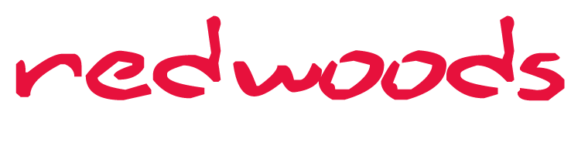

Management APK

Prestatiedruk, veeleisende klanten en medewerkers die om aandacht vragen. Als directeur, ondernemer of manager heb je iedere dag te maken met drukke verkeerskruispunten en draai je continue op volle toeren. Staat je motor onder druk of te gespannen, en mogen de riemen wel wat losser? Heb je duidelijk zicht door de voorruit, maar moet er nét even iets worden uitgelijnd? Ook als je lijf roept om verandering bij ingesleten roest zit je na de Management APK weer op de juiste weg.

Redwoods biedt je een persoonlijke dag waarin je kan onderzoeken hoe je lijf en leiderschapskwaliteiten er voor staan. Onderdelen als vitaliteit, balans en impact zullen worden getoetst. Je wordt gedurende de dag individueel begeleid door verschillende professionals.

Het programma van de 1-daagse APK-keuring ziet er als volgt uit:

09:30 Aankomst, koffie en kennismaking

10:00 Hoe ziet je Leiderschaps-DNA er uit?
Kwaliteit, Verlangen en Ontwikkelingsruimte

11:00 De weg vrij maken voor nieuwe routes

12:30 Bijtanken met een lunch

13:30 De motor in beweging; fysieke impact en vitaliteit

15:00 Afronding en ontwikkeladvies

Investering: € 795,- excl. BTW per persoon

Heeft u interesse en wilt u meer weten? Neem contact op met Meeuwes Muskee via 06 – 51 80 68 55 of Meeuwes@redwoods.nu.

